**İndirim anlaşmaları bir yıllık olup, firmalar iptal edilebilir veya yeni firmalar eklenebilir. Güncel firma listesini bu sayfamızdan takip edebilirsiniz.**

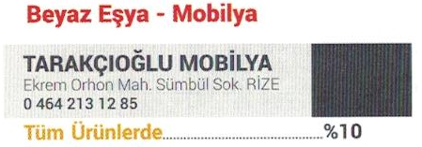

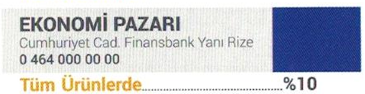

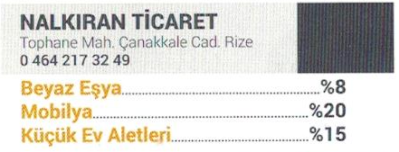

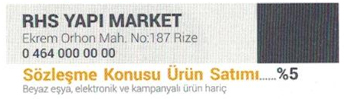

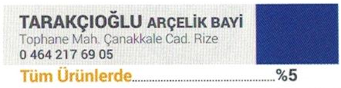

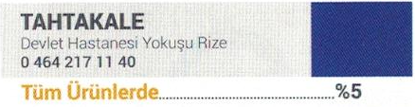

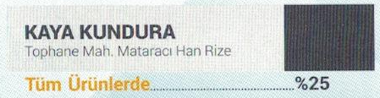

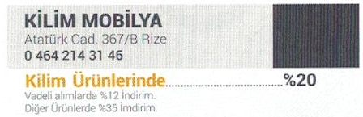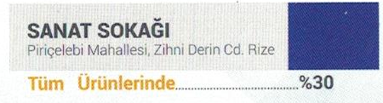

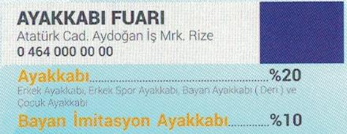

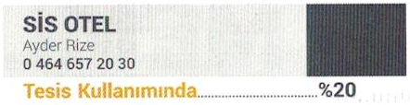

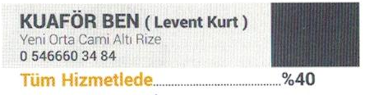

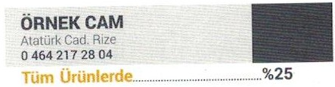

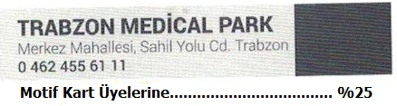

**RİZE TIP MERKEZİ**

**Şeyh Camii Yanı**

**Bazı Ürünlerde İndirim**

**TRABZON İMPERİAL HASTANESİ**

**KemerkayaMh. Ortahisar/04624556400**

**Tüm Hizmetlerde ………………… % 20**

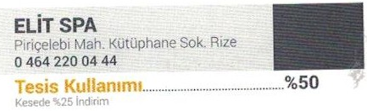

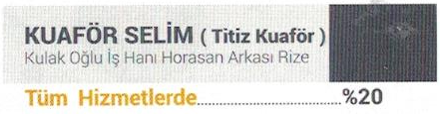

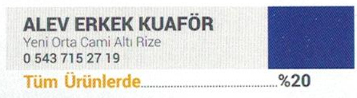

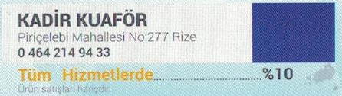

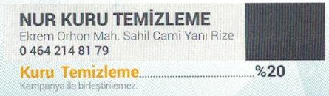

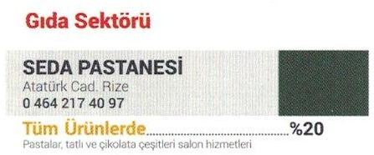

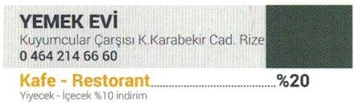

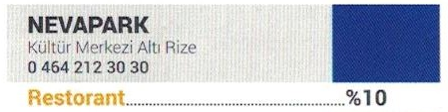

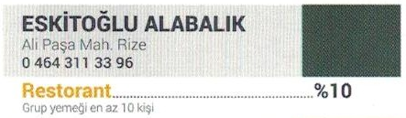

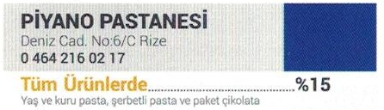

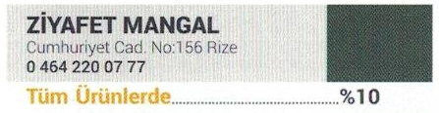

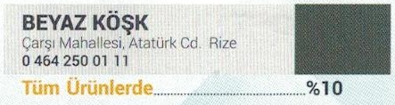

**DERGAH PASTANESİ**

**Atatürk Cad.Kuyumcular Çarşısı Çıkışı**

Merkez/Rize

**Tüm Ürünlerde………………………….. %10**

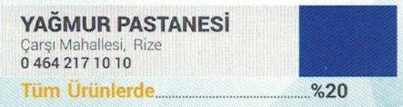

**AHMET USTA LOKANTASI**

**Cumhuriyet Cad.**

**Tüm Ürünlerde………………………….. %15**

**KUZU TANDIR LOKANTASI**

**Cumhuriyet Cad.**

**Tüm Ürünlerde………………………….. %15**

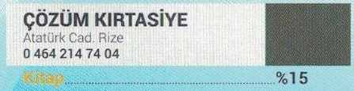

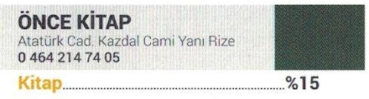

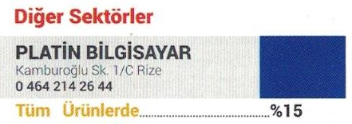

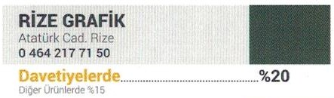

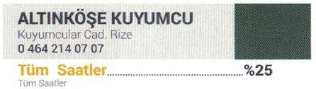

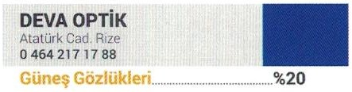

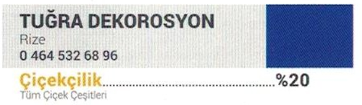

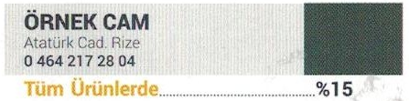

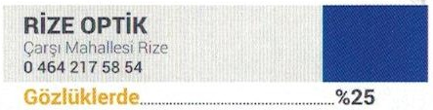

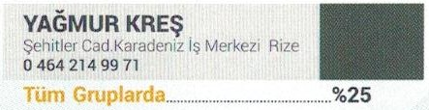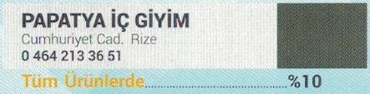

MODA ÇİÇEKÇİLİK

Reşadiye Mh.Doğuşçay İlkokulu Üstü

0464 213 31 31

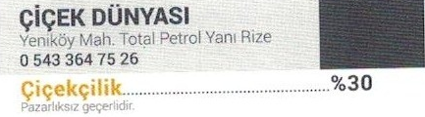

**FUZULEV-OTOMOTİV**

**Cumhuriyet Cad.**

**Kampanya Katılım Bedelinde ………… %15**

**ÖZEL DİŞ POLİKİLİNİĞİ**

**Mermerdelen Mh. Cumhuriyet Cad.**

**Tüm Ürünlerde İndirim………………………..**

**KELEBEK-DOĞTAŞ ve WELTEW MOBİLYA**

**Rize-Trabzon**

Kasada ekstra % 5 indirim

**MOTİF KART**

**Türkiye Geneli İndirim Kartı**

Anlaşma Sağlanan Tüm Sektörlerde İndirimler Uygulanmaktadır……………………………………………..

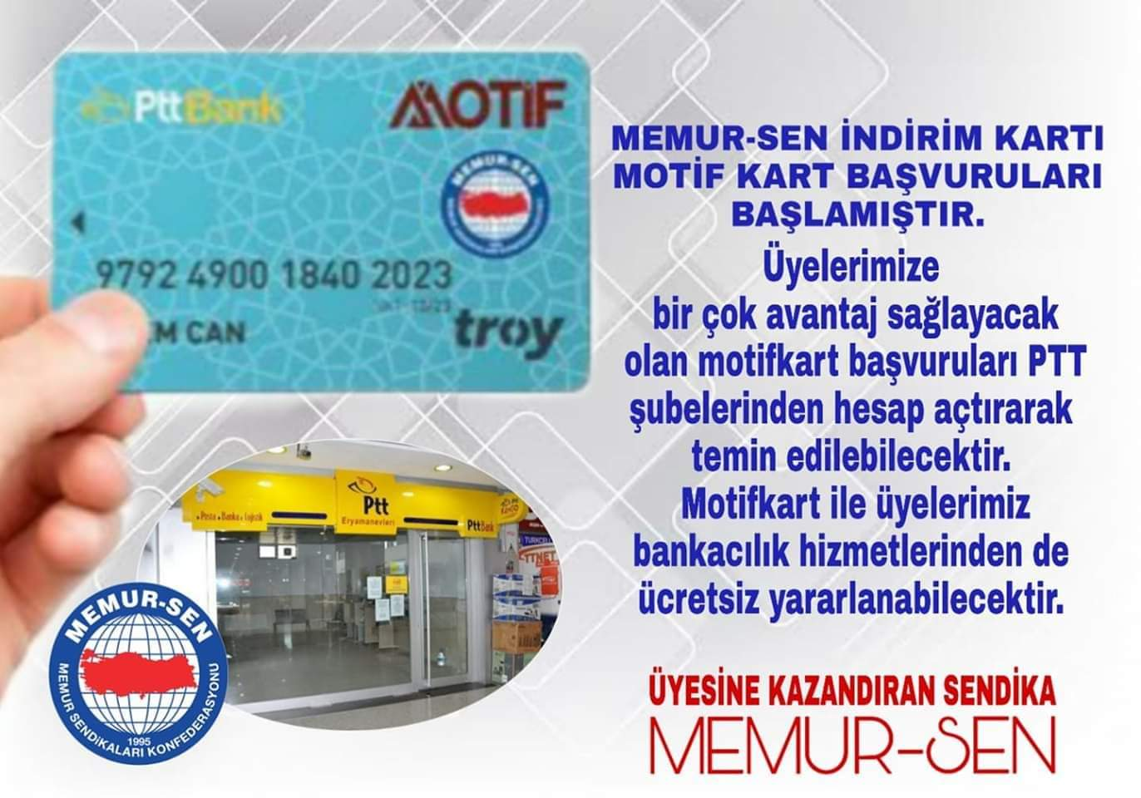

**İndirim anlaşmaları bir yıllık olup, firmalar iptal edilebilir veya yeni firmalar eklenebilir. Güncel firma listesini bu sayfamızdan takip edebilirsiniz.**